Jméno: Eliška Blažková Datum: 23. 11. 2016
Obor: Speciální biologie, směr Ekotoxikologie

Mikroplasty ve sladkých vodách

Úvod
První plasty vznikly v polovině 19. století v Anglii a za tu dobu se rozšířily do celého světa (7). Množství vyrobených plastů výrazně narostlo v minulém desetiletí (2), obzvláště Americe a Asii (1,2). V roce 1950 bylo vyprodukováno 1,7 tun plastů, v roce 2013 to již bylo 299 tun plastů (2). Během poslední desítky let již v Evropě je spotřeba plastů celkem neměnná, ve světě se ale produkce plastů neustále zvyšuje (2). Znečištení sladkých vod plastovým odpadem se týká především Evropy, Serverní Ameriky a Asie (1). Plasty a mikroplasty představují problém, protože prochází potravním řetězcem snadněji než větší částice a s klesající velikostí roste bioakumulační potenciál a hromadí se v potravním řetězci (3).
Výzkumů v mořských vodách týkajících se mikroplastů bylo již provedeno mnoho, ovšem nedostatek je dat pocházejících se sladkovodních ekosystémů, zejména malých vodních ploch (potoky, rybníky) (3).

Vlastnosti mikroplastů a jejich zdroje
Jako mikroplasty jsou označovány syntetické polymery o velikosti menší než 5 mm a též se někdy uvádí jejich velikost mezi 5 mm a 100 nm. Menší rozměry (pod 100 nm) potom mají nanoplasty, naopak částice větší než 5 mm, ale menší než 10 mm, se nazývají malými plastovými kousky (,,small plastics items“) (2). Mikroplasty tvoří velmi heterogenní skupinu polymerů pocházejících z různých zdrojů, různého chemického složení, hustoty, rozličných velikostí, barvy a tvarů, přičemž zrovna tvar částice může mít vypovídací hodnotu o způsobu nebo místě vzniku dané částice (3). Dle původu a zdroje se mikroplasty dělí na dvě skupiny, primární a na sekundární (1).
Za primární mikroplasty jsou považovány částice produkované a uvolňované do prostředí z bodových zdrojů (např. z domácností) v produktech osobní hygieny s obsahem mikroplastů jako mikrogranulí obrušujících kůži (sprchové gely, krémy atd.). Obsahují je i prostředky pro leštění zubů, kapaliny k vrtům k zisku ropy, průmyslová abraziva k obrušování povrchů a čištění strojů a plastové pelety a granule. Zdrojem mikroplastů jsou také suroviny pro výrobu plastů, tedy pryskyřičný pelet, vločky a plastový prášek (2). Pravděpodobným zdrojem primárních mikroplastů jsou čistírny odpadních vod a odtoky vod z průmyslových, zemědělských oblastí a domácností (prádelny, produkty osobní hygieny). Také čistírenský aktivovaný kal je zdrojem mikroplastů, navíc je často používán jako hnojivo a rozstřikován po polích. Povrchový splach kalu může vést do řek, moří, jezer a znečistit tamní vodu mikroplasty (3).

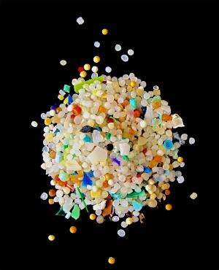
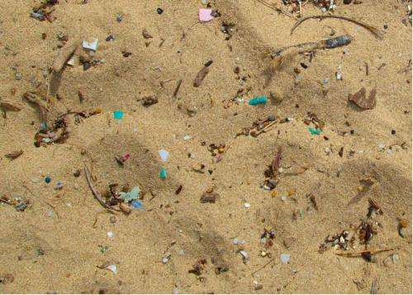
Obr.1, 2: Mikroplasty (http://phys.org/news/2013-12-microplastics-marine-worms-sick.html).
Sekundární mikroplasty představují odštěpky a fragmenty z větších plastů vzniklé působením UV záření nebo mechanickým obrušováním plastů (3). Do prostředí se potom dostávají prostřednictvím ztrát plastů během přírodních katastrof, plastových odpadů, skládek, recyklace plastů, syntetických částic používaných ke zlepšení kvality půdy, uvolňování vláken z textilií, z hygienických produktů, obrušování pneumatik a uvolňování z barev založených na syntetických polymerech (2).

Studie výskytu mikroplastů ve sladkých vodách:
Přítomnost mikroplastů byla zjištěna např. v Severní Americe ve Velkých jezerech, v řece St. Lawrence a Chicago. V Evropě se mikroplasty objevily v Ženevském jezeře ve Švýcarsku (koncentrace 0,05–0,09 částic/m3), Gardském jezeře v Itálii, ale také na řekách Dunaj, Labe, Mosela, Rýn. V Asii byly přítomny např. v jezeře Hovsgol (1). Převážně platí, že nejvyšší koncentrace mikroplastů se nachází v blízkosti hustě osídlených oblastí, v místech průmyslově či hospodářsky významných a také v jezerech hojně navštěvovaných turisty, přičemž sledování množství makroplastů ukázalo, že na březích turisticky atraktivních sladkovodních ploch převládaly plastové lahve a plastové sáčky (3).
Na severním pobřeží kanálu v Chicagu byl průměrný výskyt mikroplastů na horním toku 1,94 částic/m3 a na dolním toku se koncentrace pohybovala již kolem 17,93 částic/m3. Nejvyšší koncentrace mikroplastů (136,92 částic/m3) byla naměřena ve vytékajícím kanálu jaderné elektrárny, zatímco koncentrace na jiných devíti vzorkovacích místech se pohybovaly mezi 0–243 částic/m3 (3)
V roce 2012 proběhl monitoring koncentrace plastových částic (velikost 0,5–20 mm) na povrchu řeky Dunaj přičemž průměrná koncentrace plastových částic byla 0,055 částic/m3, což je méně než v roce 2010, kdy bylo naměřeno 0,938 částic/m3. Jako příčina zvýšené koncentrace mikroplastů byl uveden únik vod z potrubí továren pro výrobu plastů a poté s přispěním silných dešťů byl nános plastů spláchnut do Danube. Podobná studie byla provedena na řece Rhoně ve Francii (3).
Univerzita v Baselu uvádí, že Rýn je jedna řek z nejvíce zněčištěných mikroplasty, které se v různých koncentracích vyskytovaly ve všech odebraných vzorcích (celkem 31 vzorků odebraných z jedenácti míst v délce 820 km). Rýn vypustí denně do Severního moře 191 milionů plastových částeček nacházajících se pouze na vodní hladině nebo ve vodním sloupci. V přepočtu na váhu je to 25–30 kilo denně, za rok až 10 tun (6).
Obsah mikroplastů v sedimentech byl hodnocen na dvou plážích v Itálii, přičemž v severní pobřežní části se koncentrace pohybovaly kolem 1108 částic/m3 a v jižní části byla zjištěna nižší koncentrace, tedy 108 částic/m3. Za takové rozdíly v koncentracích mikroplastů může zřejmě proudění vzduchu a vody. Ve Švýcarsku se hodnotila místa na plážích celkem šesti jezer a průměrná hodnota se pohybovala mezi 20 a 7200 částic/m3 (3).

Účinky mikroplastů na sladkovodní organismy
Studie ohledně příjmu mikroplastů akvatickými organismy proběhly s použitím hrouzků obecných (Gobio gobio) vylovených ve Francii, na nichž byl prokázán výskyt mikroplastů v trávicím traktu u 12 % ryb (3). Stejně tak i u testovaného organismu hrotnatky obecné (Daphnia magna) byla v laboratorních podmínkách pozorována filtrace mikroplastů místo přirozené potravy, přičemž mikroplasty byly schopny přecházet do tukových kapénkách organismu a hromadit se tam (5). Příjem mikroplastů se také objevil i v případě koužkovců, korýšů, plžů a dalších živočichů (3).
Prokázán byl také účinek mikroplastů na tkáňové a buněčné úrovni organismů. Částice se totiž mohou dostat do oběhového systému, kde setrvávají až po 48 dní. U medaky japonské (Oryzias latipes) se po pozření mikroplastů (polyethylenové fragmenty) projevila stresová reakce jater a došlo k vyčerpání glykogenu, nekróze jater a tvorbě tumoru (1).
Je také možné, že u větších živočichů spojených se sladkými vodami, např. u vodních ptáků, existuje pozření mikroplastů buď přímo a nebo nepřímo, tedy požitím jiných organismů. Mikroplasty se pak mohou hromadit v trácivím traktu a vyvolat falešný pocit nasycení, což může vést k úhynu organismů a ovlivnění populace.
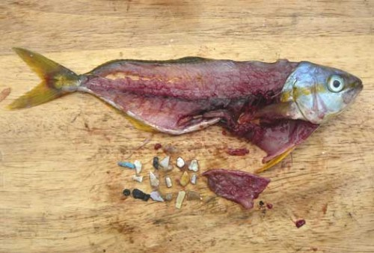
Obr. 3: Přítomnost mikroplastů v trávicí traktu ryby (http://www.thiennhien.net/2015/02/11/con-nguoi-dang-gian-tiep-an-nhua-thai-tren-dai-duong/).
Mnohé studie se zmiňují o možné akumulaci kontaminantů (např. kovů, perzistentních, bioakumulativních a toxických látek (DDT, PCB)) na povrchu mikroplastů (3), kromě toho plasty vyrobené z polyethylenu nebo polystyrenu mívají často různé příměsy (barviva a rozpouštědla), přichází do styku s jinými chemickými látkami a není jisté, zda a jak mohou spolu interagovat (5). Byla zjištěna i přítomnost bisfenolu A a nonylfenolu na povrchu mikroplastů, ovšem informací o akumulaci endokrinních disruptorů a léčiv na povrchu mikroplastů je zatím poskrovnu (3). Dle experimentů mohou mikroplasty také sloužit jako vektory a přenášet chemické látky z vodního prostředí na biotu. Jeden experiment prokázal, že ryba vystavená mikroplastům s nasorbovanými konaminanty vykazuje příznaky (histopatologické změny) nepříznivých účinků chemických látek. Ovšem tuto problematiku je třeba ještě více prozkoumat (obzvláště v případě sladkých vod) (3).

Mikroplasty v mořském prostředí
Mikroplasty se vyskytují ve všech mořských plochách, i v odlehlých oblastech jako Antarktida a hlubokých mořích, jsou rozptýleni velmi různorodě, ve velkých koncentracích se nachází v blízkosti průmyslových oblastí a metropolí, např. v Karibském a Středozemním moři. Plovoucí plasty se kumulují ve všech oceánech (kromě severního ledového oceánu) a např. ve 3 z 11 vzorků odebraných v severní části Tichého oceánu byl průměrný výskyt plastových částic vyšší než výskyt planktonu (2).
Ukázalo se, že koncentrace mikroplastů v sedimentech (průměrně 92 částic/kg sedimentu) je mnohem vyšší než koncentrace na povrchu mořské vody nebo v jejich vodních sloupcích, např. vysoké koncentrace mikroplastů se našly na plážích Kanárských ostrovů a severní části Hawaie. Ještě větší koncentrace mikroplastů se nachází v sedimentech hluboko v mořích (Severní Atlantický oceán a indický oceán, Středozemní moře) v hloubkách 300–3500 metrů. Obsah mikroplastů se pohyboval mezi 28 a 800 částic/litr (2). I do mořských vod se mikroplasty dostávají prostřednistvím primárních (čistící prostředky, kosmetické produkty, pryskyřičný pelet) zdrojů, které vstupují do vodního prostředí vypouštěním splašků z domácností a průmyslu, tak i sekundárních zdrojů (1).

Závěr
Některé vodní organismy upřednostňují konzumaci plastových částic před přirozenou potravou, nedokáží plast strávit a ten se následně hromadí v jejich trávicím traktu. Falešný pocit nasycení může mít v důsledku nedostatku živin za následek sníženou aktivitu a pomalejší reakce organismu, který se tam může stát snadno kořistí pro ostatní živočichy. Také může dojít k úplnému vyhladovění a úhynu organismu, což se může projevit až na úrovni populace (4). Zjistila se též přítomnost mikroplastů v trávicím systému tuleňů a lachtanů na Antarktidě, což ukazuje na prostup mikroplasty na vyšší trofické úrovně. Taková zjištění mohou být znepokojivá zejména proto, že dle výzkumů až statisíce kousků mikroplastů pokrývá jeden kilometr čtvereční vody (5).

Obr. 4: Bioobohacování (http://www.thiennhien.net/2015/02/11/con-nguoi-dang-gian-tiep-an-nhua-thai-tren-dai-duong/).
Použité zdroje:
(1) Eerkes-Medrano,D., Thompson, R. C., Aldridge, D. C. (2015). Microplastics in freshwater systém: A review of the emerging threats, identification of knowledge gaps and prioritisation of research needs. Water Research, Volume 75, p-63-82.

(2) Duis, K., Coors, A. (2016). Microplastics in the aqatic and terrestrial environment: sources (with a specifics focus on personal care products), fate and effects. Environmental Sciences Europe (Brinding science and regulation at the regional and european level). 28:2. DOI: 10.1186/s12302-015-0069-y.

(3) Wagner, M., Scherer, Ch., Alvarez-Munoz, D., Brennholt, D., Bourrain, X., Buchinger, S., Fries, E., Grosbois, C., Klasmeier, J., Marti, T., Rodriguez-Marti, S., Urbatzka, R., Vethaak, A. D., Winther-Nielsen, M., Reifferscheid, G. (2014). Microplastics in freshwater ekosystém: what we know and what we need to know. Environmental Sciences Europe (Brinding science and regulation at the regional and european level). 26:12. DOI: 10.1186/s12302-014-0012-7.

(4) Harvey, F. (2016). Microplastics killing fish before they reach reproductive age, study finds. The Guardian.
Dostupné z: https://www.theguardian.com/environment/2016/jun/02/microplastics-killing-fish-before-they-reach-reproductive-age-study-finds

(5) Universitaet Tübingen. (2016). Microplastics harm freshwater fauna. Science daily.
Dostupné z: https://www.sciencedaily.com/releases/2016/04/160413111224.htm

(6) Universität Basel. (2015). Microplastics: Rhine one of the most poluted rivers worldwide. Science daily.
Dostupné z: https://www.sciencedaily.com/releases/2015/12/151208081801.htm?trendmd-shared=0

(7) Nutsch, W. (2006). Historie plastů. Příručka pro truhláře.
Dostupné z: http://www.ped.muni.cz/wtech/petrik/pracestechnickymimaterialy/plasty/historieplastu.html

